法源法律網LawBank 匯出時間：101/09/24 06:54
發文單位：法務部
發文字號：法律字第 0970030961 號
發文日期：民國 97 年 09 月 17 日
資料來源：法務部法規諮詢意見
相關法條：
行政程序法 第 101、111 條（94.12.28）
區域計畫法施行細則 第 18 條（90.05.04）
要 旨：
對於顯然錯誤之行政處分，處分機關得申請更正，而此顯然者除文義認定外，亦得以處分目的為依據而為觀察，且相對人若能以其內容或相類似情事而發現處分有誤，即屬顯然
主 旨：關於桃園縣非都市土地回復風景區執行疑義乙案，本部意見復如說明二、三。請 查照參考。
說 明：
一、復貴署 97 年 8 月 18 日營署綜字第 09700473701 號函。
二、按「行政處分如有誤寫、誤算或其他類此之顯然錯誤者，處分機關得隨時或依申請更正之。前項更正，附記於原處分書及其正本，如不能附記者，應製作更正書，以書面通知相對人及已知之利害關係人。」行政程序法第 101 條定有明文。復依司法實務之見解「所謂『更正』，其可適用者亦應僅限於『顯然錯誤』之情形。又所稱『顯然』者，乃係指相當明顯而言，即通常可從行政行為之外觀上或從記載事項的前後脈絡明顯看出，判斷上除以文義予以判別外，尚可參酌該行政行為之目的，作整體觀察，而行政行為相對人對於其內容之理解程度，亦為判斷的重要指標，即行政行為相對人若從其內容或其他相關情況，可以發現該行政行為有誤，並可毫無困難地知悉行政機關原本所欲表示之意旨時，即屬顯然錯誤。」（高雄高等行政法院 93 年度訴字第 792 號判決參照），是徵諸上述，行政處分若存有錯誤，須該錯誤乃顯然之錯誤，且該錯誤更正後亦不影響原處分之效力，該等錯誤始可更正之。而行政處分之無效，係指行政處分具同法第111條所定各款情形之一者，故對於無效之行政處分，自無更正與否之問題。
三、查本件來函所示公告中部分土地地籍資料登載之錯誤，是否可比照區域計畫法施行細則第 18 條第 2 項及第 3 項之規定更正；或認屬顯然錯誤，而適用行政程序法第 101 條之規定更正，請本於職權判斷之。至該公告中地籍資料未登載錯誤之土地，可否於公告期滿後，於土地登記簿上為使用限制之登記，屬土地登記執行實務事宜，請本於權責卓處。
正 本：內政部營建署
副 本：本部法律事務司（4 份）
資料來源：法源法律網 www.lawbank.com.tw
法源法律網LawBank 匯出時間：102/05/07 04:02
發文單位：花蓮縣政府
發文字號：府行法字第 09600237530 號
發文日期：民國 96 年 02 月 08 日
要 旨：
各機關（單位）就處分書尚未經合法送達者（應有送達證書附卷），應儘速於行政罰法所定三年裁處期間內重行製作處分書、定期履行並為合法送達，俾為後續行政執行作業。
主 旨：促請各機關（單位）就處分書尚未經合法送達者（應有送達證書附卷），應儘速於行政罰法所定三年裁處期間內重行製作處分書、定期履行並為合法送達，俾為後續行政執行作業，請 查照。
說 明：
一、按行政程序法第 110 條第 1 項規定，書面之行政處分以合法送達發生效力。未經合法送達之處分書對受處分人不生效力，復不得以之為執行名義移送行政執行。
二、次按行政罰法第 27 條第 1 項規定：「行政罰之裁處權因三年期間之經過而消滅。」逾裁罰期間行政機關不得再行裁罰。另依同法 45條第 2 項規定，該法施行前違反行政法上義務之行為應受處罰而未經裁處者，其裁處權時效應自 95 年 2 月 5 日起算三年。
三、法務部 93 年 5 月 24 日法律字第 0930020571 號函就「已具催繳送達證書，惟無行政罰鍰通知送達之相關證書，是否得檢具催繳送達證書移送行政執行」乙案解釋（如附件）摘錄如下：
（一）行政處分如係以書面方式為之者，除法律另有規定者外，原則上須經合法送達發生外部效力後，始對相對人發生效力。
（二）主管機關於移送執行時，應檢附處分文書之送達證明文件，俾供行政執行處形式審查該行政處分是否生效，始得接續進行強制執行行為。
（三）行政罰鍰處分書之相關送達證明文件如已遺失者，因無從證明已合法完成送達，故不宜僅檢附後續之催繳通知書送達證明文件，即移送行政執行處強制執行；應重行製作處分書並定期履行（教示條款所列救濟期間亦應重行計算），依行政程序法所定送達方式再為送達，「經合法送達後，義務人如仍逾期不履行，始得移送行政執行處強制執行。」
四、各機關（單位）尚未取得處分文書合法送達證書之行政處分案件，應儘速於行政罰法第 27 條第 1 項所定裁處權時效內重行製作處分書並定期履行（教示條款所列救濟期間亦應重行計算），經合法送達後，始得依本府移送行政執行標準作業程序及行政執法第 11 條規定移送行政執行處執行。
正 本：本府所屬一－二級機關、本府各局室
副 本：本縣各鄉鎮市公所、本府行政室文書課（請刊登縣公報）、本府行政室法制課

附 件：
發文單位：法務部
發文字號：法律字第 0930020571 號
發文日期：民國 93 年 5 月 24 日
資料來源：法務部公報 第 329 期 15-16 頁
相關法條：行政程序法 第 11、110 條
主 旨：關於因違反勞工安全衛生法被處罰鍰之相對人，未依期限繳納，經催繳後，已具催繳送達證書，惟無罰鍰通知送達之相關證書，又無法與處分相對人取得聯繫，該處分應如何處置或可否附卷銷案疑義乙案，本部意見如說明二。請 查照參考。
說 明：
一、復貴所九十三年五月六日勞中檢製字第○九三一○○四九○四號函。
二、按行政程序法第一百十條第一項規定：「書面之行政處分自送達相對人及已知之利害關係人起；書面以外之行政處分自以其他適當方法通知或使其知悉時起，依送達、通知或使知悉之內容對其發生效力。」準此，行政處分如係以書面方式為之者，除法律另有規定者外，原則上須經合法送達發生外部效力後，始對相對人內容發生效力。次按義務人本於法令之行政處分負有公法上金錢給付義務，其處分文書定有履行期間或有法定履行期間，義務人逾期不履行者，該主管機關固得移送行政執行處就義務人之財產執行之（行政執行法第十一條第一項第一款），惟依本部行政執行署所定行政執行案件移送書格式所載，該主管機關於移送執行時，應檢附處分文書之送達證明文件，俾供行政執行處形式審查該行政處分是否生效，始得接續進行強制執行行為。綜上所述，貴所本件行政罰鍰處分書之相關送達證明文件如已遺失者，因無從證明已合法完成送達，故不宜僅檢附後續之催繳通知書送達證明文件，即移送行政執行處強制執行；應重行製作處分書並定期履行（教示條款所列救濟期間亦應重行計算），依行政程序法所定送達方式再為送達，經合法送達後，義務人如仍逾期不履行，始得移送行政執行處強制執行。至於有關本件得否逕行銷案乙節，係屬會計、審計問題，非屬法律適用疑義，應由貴所依相關規定辦理。

資料來源：花蓮縣政府公報96年第4期7-8頁
相關法條：
行政罰法 第 27、45 條（94.02.05版）
行政程序法 第 11、110 條（94.12.28）
資料來源：法源法律網 www.lawbank.com.tw
法源法律網LawBank 匯出時間：102/02/23 03:21
發文單位：法務部
發文字號：法律字第 0920004210 號
發文日期：民國 92 年 02 月 26 日
要 旨：
有關課予人民義務之書面行政處分作成後，適用行政程序法之相關規定等疑義
主 旨：關於函詢有關課予人民義務之書面行政處分作成後，適用行政程序法之相關規定等疑義乙案，復如說明二至四。請 查照參考。
說 明：
一 復貴局九十二年一月二十二日北環七字第○九二○○○六○七六號函。
二 按所謂行政程序當事人能力，係指參與行政程序成為當事人之法定資格。如欠缺當事人能力，即不得成為行政程序當事人，不得作成或接受行政程序行為，故行政機關如對無當事人能力者為行政處分，應屬無效。至於作成行政處分並合法送達當事人後，當事人始消失者 (如死亡或解散等情形) ，則應視具體個案情形認定是否由其權利或義務繼承人續行程序，非可一概而論予以結案。另來函所詢有關結案之作業方式為何乙節，因屬行政機關內部作業，宜由貴局本於職權辦理。至於課予人民義務之負擔處分之撤銷或廢止，除法律別有規定外，應符合行政程序法第一百十七條及第一百二十二條規定及其相關法理，自不待言。
三 另按行政程序法第一百十條第一項規定：「書面之行政處分自送達相對人及已知之利害關係人起；‥‥發生效力。」準此，交由郵政機關送達之書面行政處分，因郵務人員疏失而遺失該文書，則該行政處分尚未送達相對人而未對相對人發生效力，故仍請貴局本於職權處理。
四 至於行政機關課予罰鍰之處分書送達當事人時，已逾處分書所載繳納期限，該處分書似可認屬行政執行法第十一條第一項第二款所定：「處分文書未定履行期間」之情形，是以當事人如未履行，而行政機關欲移送本部行政執行署所屬行政執行處強制執行者，尚須依行政執行法上開規定再以書面限期催告當事人履行，如當事人逾期仍不履行時，始得依行政執行法相關規定執行。

資料來源：法務部法規諮詢意見、法務部公報 第 299 期 30-31 頁
相關法條：
行政執行法 第 11 條（89.06.21版）
行政程序法 第 110、117、122 條（90.12.28版）
資料來源：法源法律網 www.lawbank.com.tw
法源法律網LawBank 匯出時間：102/02/23 04:22
發文單位：法務部
發文字號：法律字第 0960010498 號
發文日期：民國 96 年 05 月 09 日
要 旨：
受裁處人於裁處書送達前或送達後死亡，該行政處分效力疑義
主 旨：有關受裁處人於裁處書送達前或送達後死亡，則該行政處分是否有效及原
扣留物應如何處置等疑義乙案，本部意見如說明二、三。請 查照參考。
說 明：
一、復 貴部 96 年 3 月 9 日台財庫字第 09600103800 號函。
二、按行政程序法第 110 條第 1 項規定：「書面之行政處分自送達相對人及已知之利害關係人起；書面以外之行政處分自以其他適當方法通知或使其知悉時起，依送達、通知或使知悉之內容對其發生效力。」故送達為行政處分之生效要件，倘行政處分之相對人於處分送達前即已死亡者，因行政法關係之一方當事人已不存在，該行政處分即失所附麗而無從成立，自不生送達之問題。反之，倘行政處分於合法送達後，其相對人始死亡者，因該行政處分已合法送達，自仍發生效力；此際，依民法第 1148 條第 1 項規定：「繼承人自繼承開始時，除本法另有規定外，承受被繼承人財產上之一切權利、義務。但權利、義務專屬於被繼承人本身者，不在此限。」該行政處分對相對人所課處之義務，除該義務專屬於處分相對人本身者外，應由原處分相對人之繼承人繼受義務。
三、次按行政罰者，係對於行為人過去違反行政法上義務所為之裁罰性不利處分，因其具有「裁罰性」，故行政罰可認係屬專屬義務人本身之義務。又行政罰之種類包括罰鍰、沒入及行政罰法第2條所定其他種類之行政罰，故現行行政法律中如有「沒入」之規定者，是否均屬具有裁罰性不利益處分性質之行政罰，仍應視各該法律條文具體規定之立法意旨是否以制裁為目的而定。本件疑義所涉依菸酒管理法第 46 條及第 58 條規定所為沒入之裁處，雖係兼具有維護公共利益、菸酒市場秩序及符合照顧國民健康之作用與目的，惟仍具有對違反行政法上義務行為制裁之性質。倘該沒入處分送達前，相對人即已死亡者，參照前開說明二所述，因該沒入處分尚未生效，依行政罰法第 40 條第 1 項前段規定：「扣留物於案件終結前無留存之必要，或案件為不予處罰或未為沒入之裁處者，應發還之。」扣留物自應發還。反之，倘沒入處分已合法送達後，處分相對人始死亡者，該沒入處分因已生效，且應沒入之物業經扣留，則原已扣留之物自仍得繼續扣留並予以沒入之。
正 本：財政部
副 本：本部法律事務司（4 份）

資料來源：法務部法規諮詢意見、財政部國庫署、
相關法條：
民法 第 1148 條（96.05.23版）
菸酒管理法 第 46、58 條（93.01.07版）
行政罰法 第 2、40 條（94.02.05版）
行政程序法 第 110 條（94.12.28）
資料來源：法源法律網 www.lawbank.com.tw
法源法律網LawBank 匯出時間：102/02/23 03:00
發文單位：法務部
發文字號：法律字第 0999051445 號
發文日期：民國 99 年 12 月 10 日
要 旨：
行政執行事件義務人在罰鍰處分送達後，移送執行前死亡，其已無執行當事人能力，故移送機關於辦理後續移送執行等事項時，應以義務人之繼承人為執行義務人，並僅對義務人之遺產執行，不得對繼承人之固有財產為之
主 旨：關於行政執行事件義務人死亡之後續執行事項疑義乙案，復如說明二、三，請 查照參考。
說 明：
一、復 貴局 99 年 11 月 16 日新廣一字第 0990623074 號函。
二、按「義務人死亡遺有財產者，行政執行處得逕對其遺產強制執行。」行政執行法第 15 條定有明文。又罰鍰乃公法上金錢給付義務之一種，罰鍰之處分作成而具執行力後，義務人死亡並遺有財產者，該基於罰鍰處分所發生之公法上金錢給付義務，得為強制執行，其執行標的限於義務人之遺產（司法院釋字第 621 號解釋參照）。
三、義務人在罰鍰處分送達後，移送執行前死亡，已無執行當事人能力。因此，移送機關移送執行時，應以義務人之繼承人為執行義務人（如有遺產管理人或遺囑執行人，則以遺產管理人或遺囑執行人為執行義務人），並註明僅對義務人之遺產執行（即不得對繼承人之固有財產執行）。
正 本：行政院新聞局
副 本：本部資訊處（第 1 類）、本部法律事務司（4 份）
資料來源：法務部
相關法條：
行政執行法 第 15 條（99.02.03）
資料來源：法源法律網 www.lawbank.com.tw

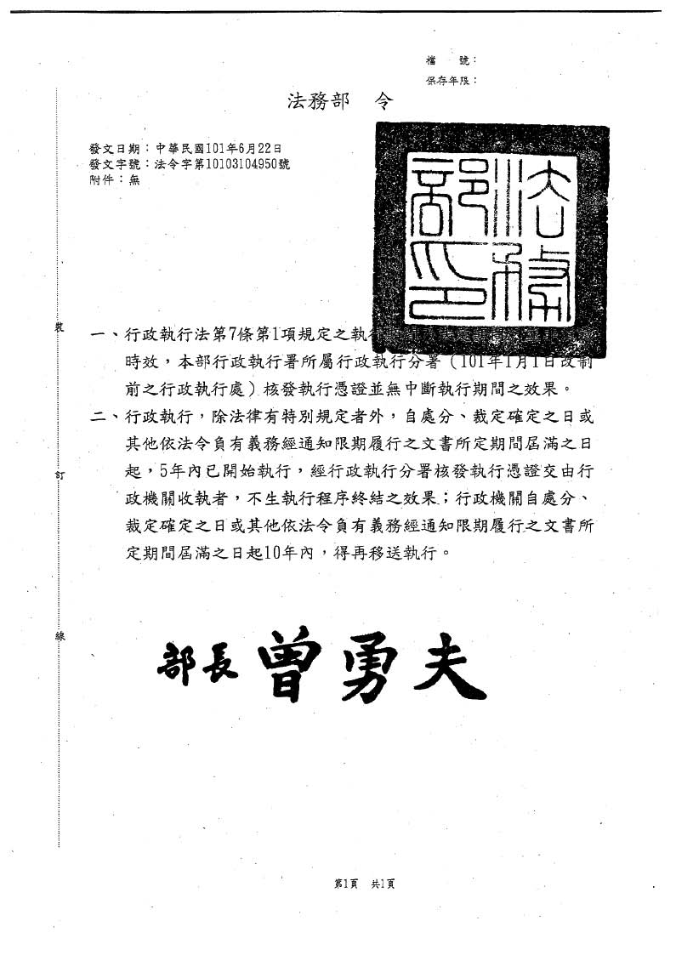
法源法律網LawBank 匯出時間：104.07.28 14:53
發文單位：法務部
發文字號：法律字第 10303512290 號
發文日期：民國 103 年 11 月 10 日
要 旨：

行政執行法第 7、11、13 條、規費法第 17 條規定及相關函釋參照，義務人逾期不繳納公路通行規費，除每案待執行金額在 300 元以下而執行確有困難者，得不予移送執行外，主管機關應依法儘速移送分署執行；又將義務人欠繳公路通行規費在滯納金額累積達 7,500 元始移送分署執行的作法，仍應注意依上述規定辦理移送，並應考量是否導致案件因逾規費徵收期間，致不得移送分署執行，進而影響國家債權維護、公權力的落實

主 旨：關於貴部就所屬臺灣區國道高速公路局（下稱高公局）移送公路通行規費強制執行額度為新臺幣 7,500 元，函詢是否適當乙案，復如說明二至四，請查照參考。
說 明：
一、復貴部 103 年 9 月 4 日交路（一）字第 1038400219 號函。
二、按義務人負有公法上金錢給付義務，有逾期不履行之情形，主管機關得檢附移送書、處分文書及義務人經限期履行而逾期仍不履行之證明文件等，移送本部行政執行署所屬各分署（下稱分署）就義務人財產執行，行政執行法第 11 條、第 13 條定有明文。旨揭公路通行規費為公法上金錢給付義務之一種，義務人逾期不繳納者，主管機關得依前揭規定移送分署執行。另「為節省執行成本，並提高行政執行案件執行效益，對於財稅行政執行事件之本金、滯納金、利息、滯報金、怠報金及罰鍰，每案待執行金額合計在新臺幣（下同）300 元以下而續行執行確有困難者」，行政院 100 年 11 月 3 日院臺法字第1000106471 號函原則同意不予執行，合先陳明。
三、次按規費法第 17 條第 1 項規定：「訂有繳納期限之規費，於繳納期限屆滿之次日起 5 年內，未經徵收者，不再徵收；其於 5 年期間屆滿前，已依法移送強制執行，或已依強制執行程序聲明參與分配，或已依破產法規定申報債權者，仍得繼續徵收。但自 5 年期間屆滿之日起已屆 5 年尚未執行終結或依破產程序列入分配者，不得再徵收。」此係行政執行法第 7 條第 1 項執行期間之特別規定，故有關規費之徵收期間，自應優先適用規費法第 17 條第 1 項之規定（本部 97 年 8 月 4 日法律字第 0970018330 號函參照）。準此，義務人逾期不繳納公路通行規費，除前揭每案待執行金額在 300 元以下而執行確有困難者，得不予移送執行外，主管機關應依法儘速移送分署執行，以確保國家債權之實現。目前高公局將義務人欠繳公路通行規費之數案，於滯納金額累積達 7,500 元，始移送分署執行之作法，固可減少分署辦理是類案件之人力、物力，節省成本並提高執行效益。惟高公局仍應注意依上開規定辦理移送，並應考量如義務人累積滯納金額未達 7,500 元，即不得移送執行，是否導致是類案件因而逾規費之徵收期間，致不得移送分署執行，進而影響國家債權之維護、公權力之落實。
四、末按，規費法第 2 條第 1 項規定：「... 規費之徵收，依本法之規定。本法未規定者，適用其他法律之規定。」第 3 條前段規定：「本法所稱規費主管機關：在中央為財政部... 」是旨揭函詢事項允宜由規費法主管機關即財政部衡酌考量。此外，行政院以滯納健保費之義務人，多數為弱勢族群，考量當事人立場、滯納健保費之動機、顧及社會觀感等情，前於 95 年間召開「勞健保滯納案件移送行政執行爭議協調事宜」會議，作成對於健保案件，投保單位累積欠費達5,000 元以上、被保險人累積欠費達 7,500 元以上，始移送執行之結論，其斟酌當事人弱勢情節，要與來函所述情形不同，併予敘明。
正 本：交通部
副 本：法務部行政執行署、本部資訊處（第 1 類）、本部法律事務司（4 份）
資料來源：法務部
資料來源：法源法律網 www.lawbank.com.tw

